УТВЕРЖДАЮ

Председатель приемной комиссии

И.В. Богданов

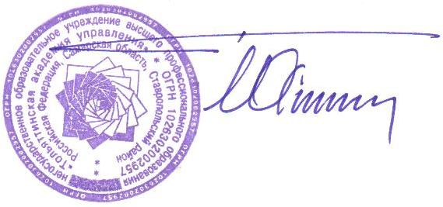

05.08.2014

Перечень лиц, рекомендованных к зачислению

на направление подготовки

«ПРИКЛАДНАЯ ИНФОРМАТИКА»

Для лиц, рекомендованных к зачислению на места, финансируемые из средств федерального бюджета, срок предоставления оригинала аттестата – 8 августа 2014 года (до 16:00).

СВЕДЕНИЯ ПО СОСТОЯНИЮ НА 07.08.2014
№ п/п |  | Ф.И.О. |  | РЯ |  | МАТ |  | ИКТ |  | ИТОГО |  | Документ
На места, финансируемые из средств федерального бюджета
 | Быкова Елизавета Сергеевна |  | 64 |  | 44 |  | 65 |  | 173 |  | копии
 | Комаров Анатолий Андреевич |  | 63 |  | 52 |  | 57 |  | 172 |  | оригинал
 | Танюкевич Олег Александрович |  | 68 |  | 44 |  | 58 |  | 170 |  | оригинал
 | Никитин Семён Романович |  | 58 |  | 48 |  | 63 |  | 169 |  | копии
 | Симон Роберт Викторович |  | 67 |  | 44 |  | 54 |  | 165 |  | оригинал
 | Дубынин Александр Сергеевич |  | 64 |  | 40 |  | 57 |  | 161 |  | оригинал
 | Гурьянова Светлана Алексеевна |  | 61 |  | 52 |  | 47 |  | 160 |  | оригинал
 | Наговицын Андрей Николаевич |  | 67 |  | 32 |  | 52 |  | 151 |  | оригинал
 | Савушкин Андрей Александрович |  | 67 |  | 40 |  | 42 |  | 149 |  | копии
 | Савушкин Дмитрий Александрович |  | 58 |  | 40 |  | 42 |  | 140 |  | копии
 | Бочарова Полина Сергеевна |  | 51 |  | 48 |  | 40 |  | 139 |  | оригинал
 | Гринкин Александр Александрович |  | 51 |  | 40 |  | 42 |  | 133 |  | копии
 | Баскаков Алексей Сергеевич |  | 54 |  | 28 |  | 45 |  | 127 |  | оригинал

